**中控BS考勤机接口使用说明**

1. 程序与数据库配置介绍
   1. 程序文件列表

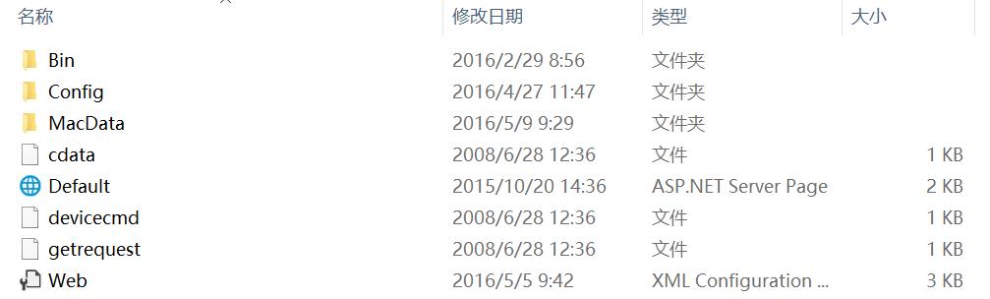

* 1. Web.config文件，数据为配置介面

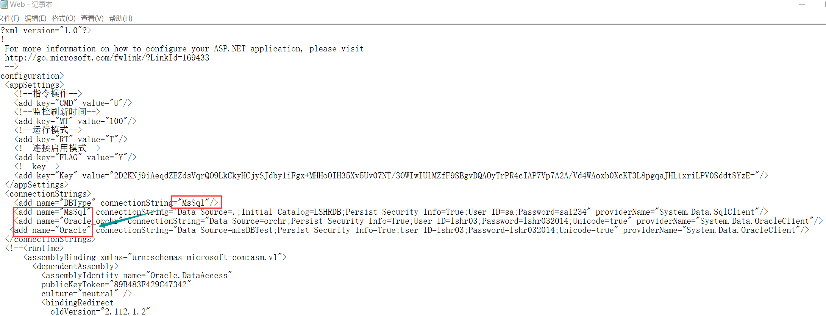

ConntctionString为数据库连接类型字串：

如果数据库为SQL SERVER, 请修惟改MsSql字串的连接数据库、用户和密码。

如果数据库为Oracle，则修改Oracle字串

**\*配置完后，需要重启IIS或iclock应用程序池**

1. IIS配置

2.1 应用程序程建立

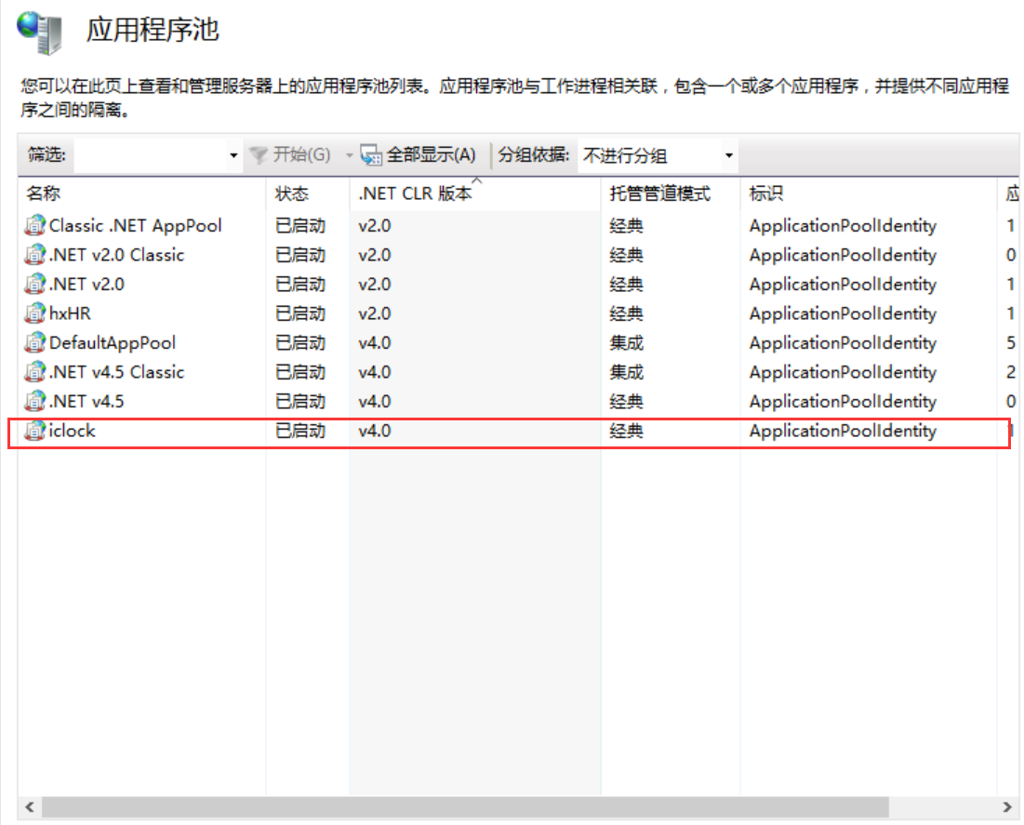

* 1. 添加IIS应用程序

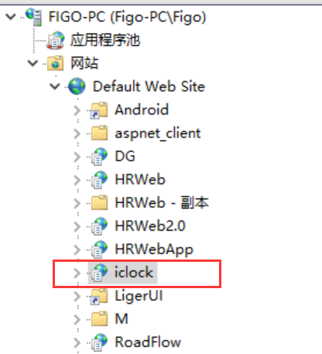

***应用程序名必须为: iclock

* 1. 接口测试：

在IE地址栏中输入<http://localhost/iclock/cdata?if=test>，如下图

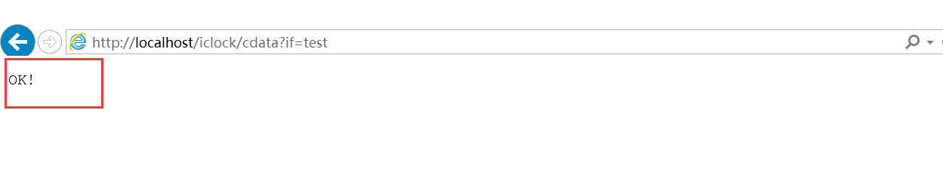

返回OK！，代表接口正常工作。

返回Fail！，代表接口配置有问题, 如有问题，可以查看程序目录的Macdata目录查看记录。

2.4. 如接口出现如下错误提示

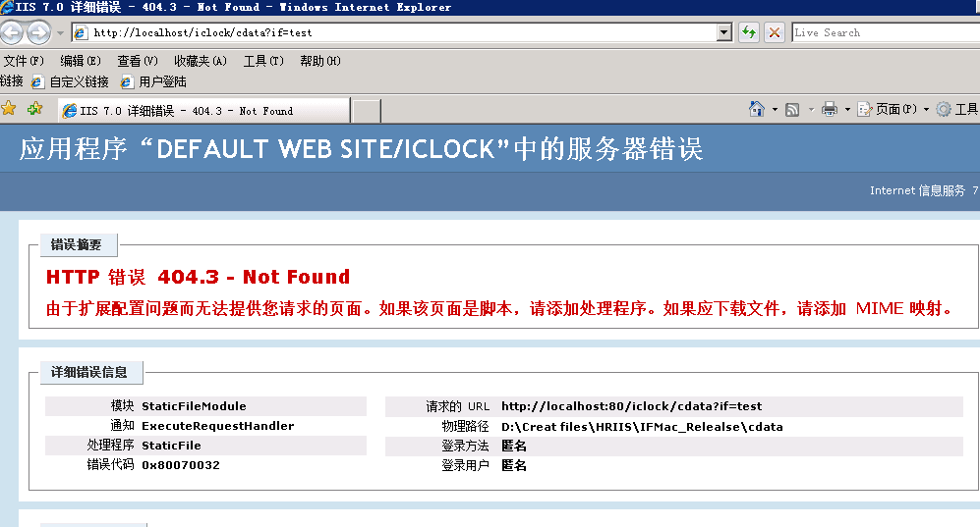

解决方案如下：

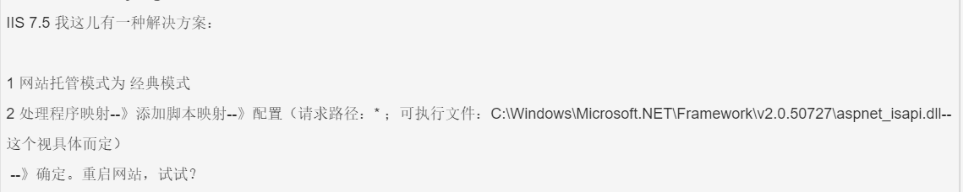

数据库后台操作：

1. 修改考勤机所属区域相关数据(K_MACHINES表)

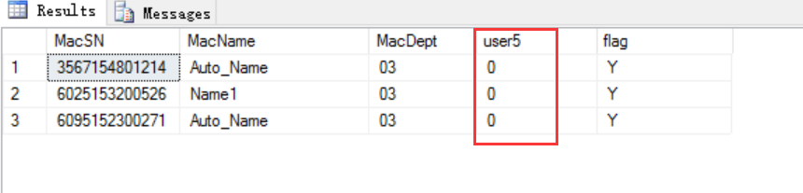

**修改相关的数据，必须同时将USER5的字段改为1，USER5=1才会更新内存中的缓存数据。**

1. 指令操作集(K_DevCmds)

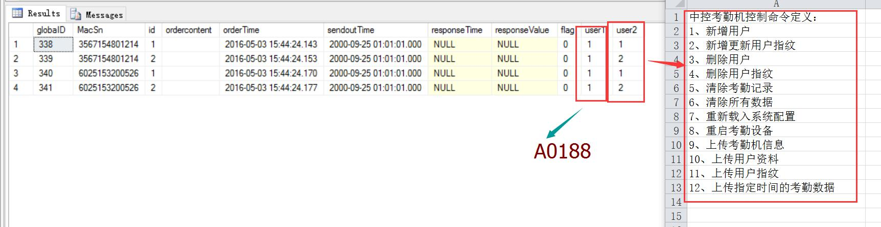

insert K_DevCmdsb表中每台机器插入一条记录user2=0,数据存储循环使用